МИНИСТЕРСТВО ОБРАЗОВАНИЯ И НАУКИ  
РОССИЙСКОЙ ФЕДЕРАЦИИ  
  
ФЕДЕРАЛЬНОЕ ГОСУДАРСТВЕННОЕ АВТОНОМНОЕ  
ОБРАЗОВАТЕЛЬНОЕ УЧРЕЖДЕНИЕ ВЫСШЕГО ОБРАЗОВАНИЯ  
“РОССИЙСКИЙ УНИВЕРСИТЕТ ДРУЖБЫ НАРОДОВ”

Факультет физико-математических и естественных наук

ОТЧЕТ:  
  
О выполнении индивидуального проекта.  
“Этап 1. Размещение на Github pages заготовки для персонального сайта”.

Выполнил:  
Студент группы: НПИбд-02-21  
Студенческий билет: №1032217060  
ФИО студента: Королев Адам Маратович  
Дата выполнения: 29.04.2022

Москва 2022

# 1 Цель работы:

- Приобретение навыков работы с программным обеспечением Hugo.  
- Приобретение навыков по размещению своего сайта на Github pages.  
- Приобретение навыков по работе с шаблонами индивидуальных сайтов.

# 2 Задание:

Размещение на Github pages заготовки для персонального сайта  
- Установить необходимое программное обеспечение.  
- Скачать шаблон темы сайта.  
- Разместить его на хостинге git.  
- Установить параметр для URLs сайта.  
- Разместить заготовку сайта на Github pages.

# 3 Теоретическое введение:

GitHub Pages – это бесплатный хостинг для статических файлов. Данный сервис позволяет размещать свои статические веб-сайты.  
Hugo – это один из генераторов статических сайтов с открытым исходным кодом, который является как самым популярным, так и совершенно бесплатным.

# 4 Выполнение лабораторной работы:

1. Установим программное обеспечение Hugo.  
   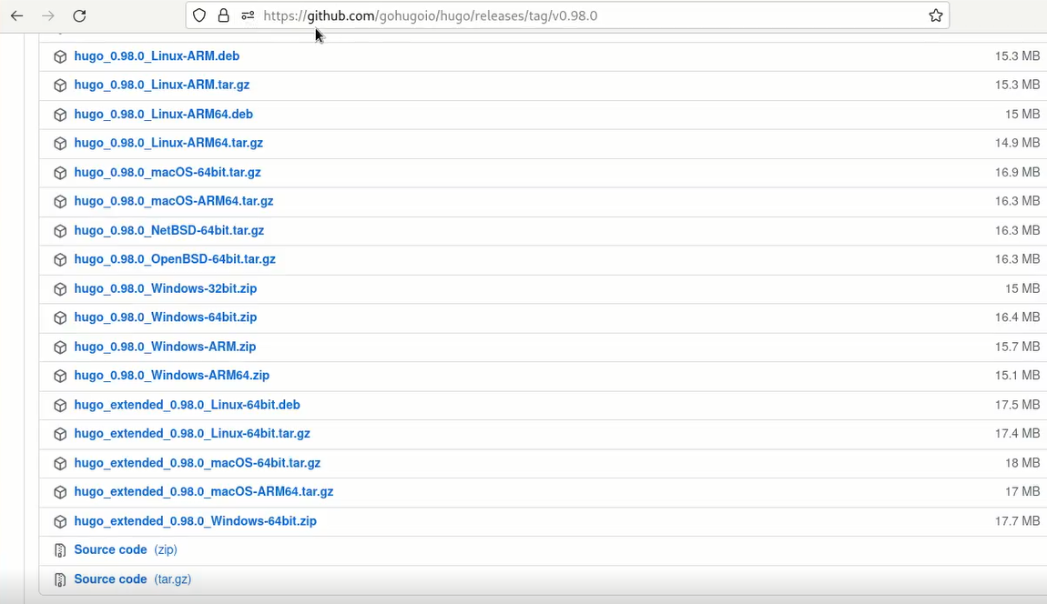  
   Перейдите на страницу с github.com/gohugoio/hugo/releases и скачайте архив hugo_extended_0.98.0_Linux-64bit.tar.gz

Разархивируем архив  
Разархивируем архив

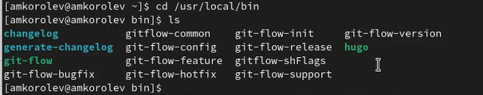  
Копируем файл hugo в /usr/local/bin

1. Клонируем репозиторий с темой сайта.  
   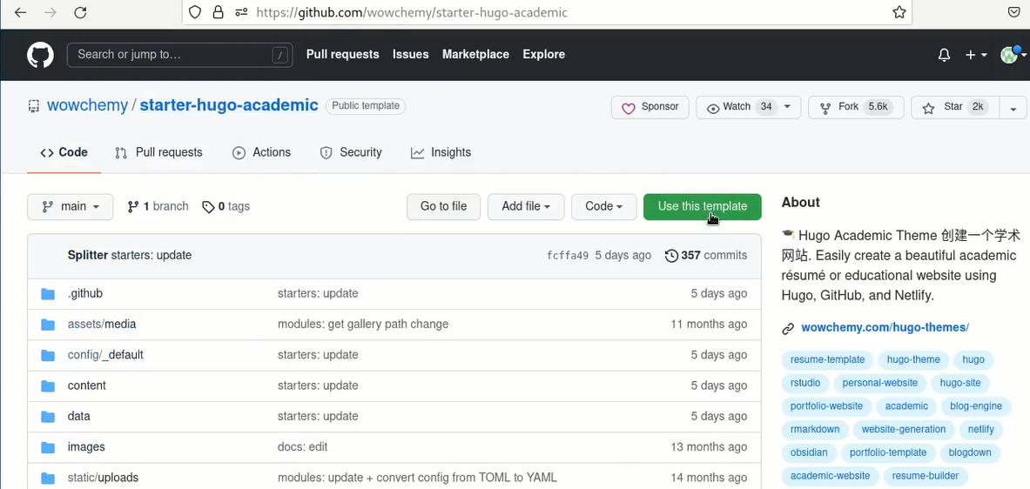  
   Перейдите на страницу github.com/wowchemy/starter-hugo-academic и нажмите use this template

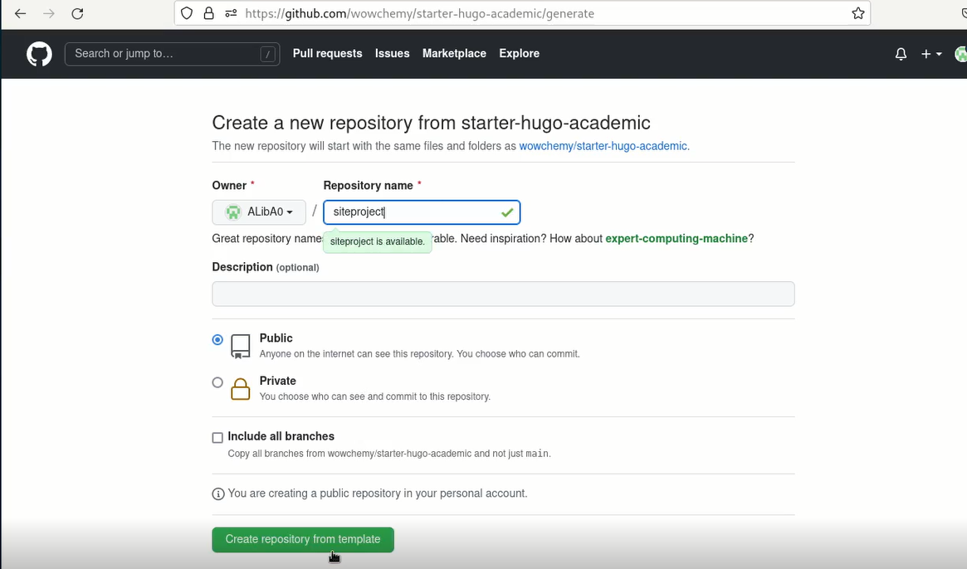  
В появившемся окне выбираем имя нашего нового репозитория и нажимаем create repository from template

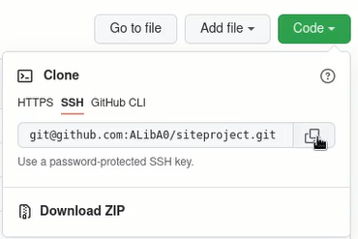  
Копируем ссылку, с помощью которой мы будем осуществлять копирование репозитория на наш компьютер

Выполняем команду git clone –recursive %ссылка на наш репозиторий%  
Выполняем команду git clone –recursive %ссылка на наш репозиторий%

1. Перейдем в скопированный репозиторий на нашем компьютере.  
   Выполняем команду cd siteproject  
   Выполняем команду cd siteproject
2. Выполним команду hugo.  
   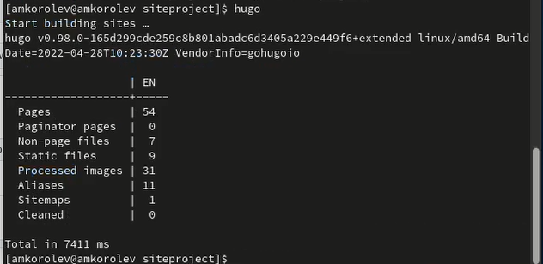  
   Выполняем команду hugo
3. Удаляем папку public.  
   rm -rf public  
   rm -rf public
4. Проверим работоспособность сайта, выполнив команду hugo server и перейдя по полученной ссылке.  
   hugo server  
   hugo server

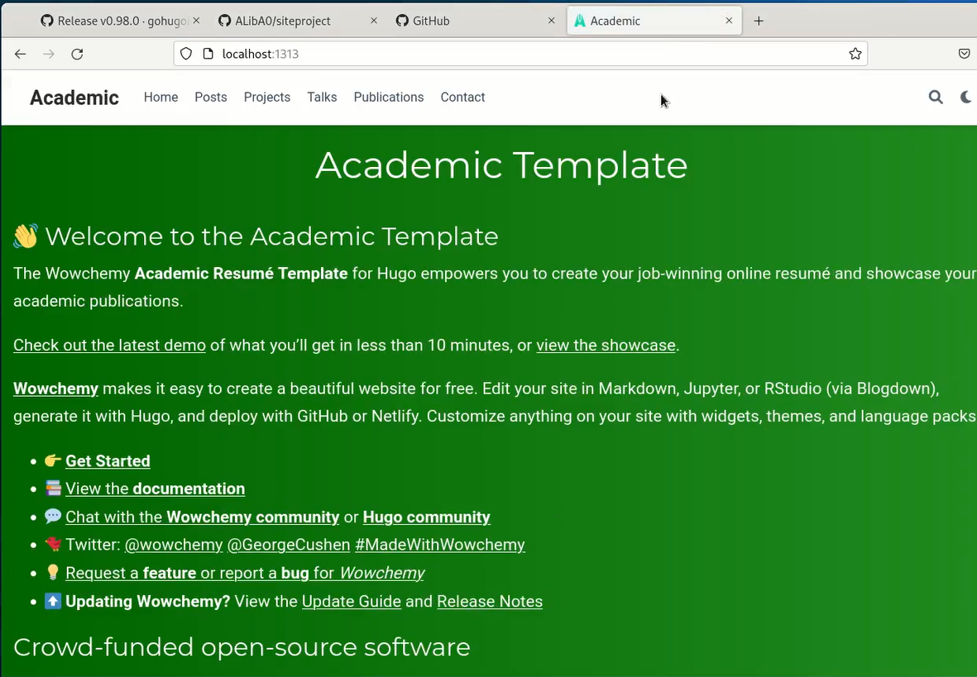  
Внешний вид сайта при переходе на него по ссылке

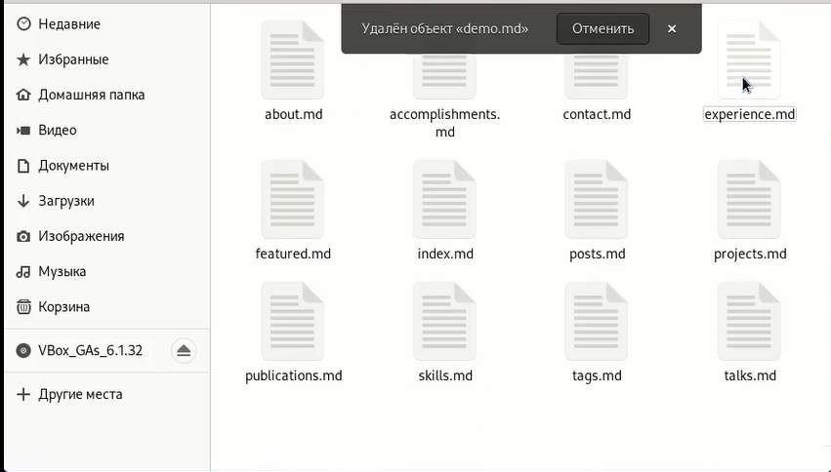  
Удалим лишний блок на нашем сайте, удалив файл demo.md по пути content/home

1. Создаем еще один репозиторий. Выбираем ему имя ALibA0.github.io  
   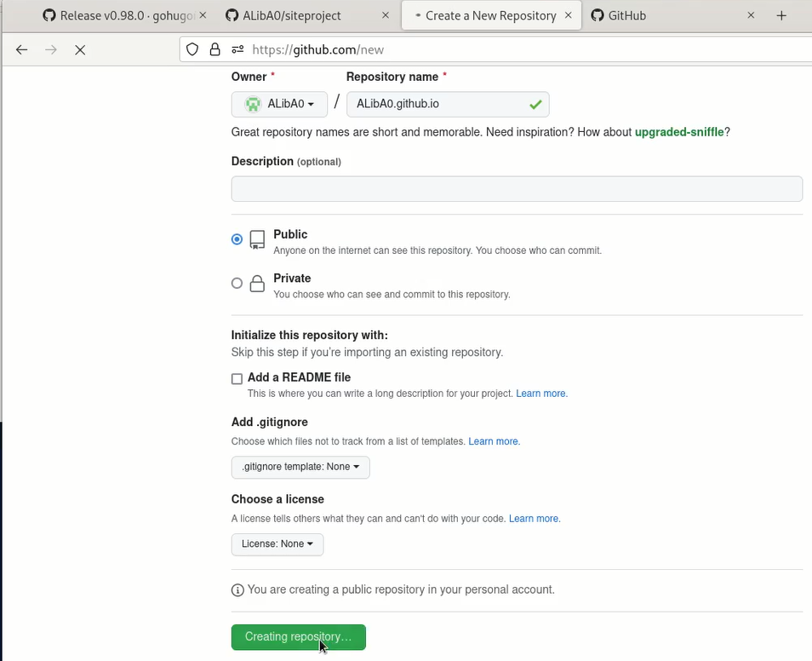  
   Скриншот процесса создания репозитория
2. Клонируем созданный репозиторий на наш компьютер.

Копируем ссылку, которую мы будем использовать для клонирования.  
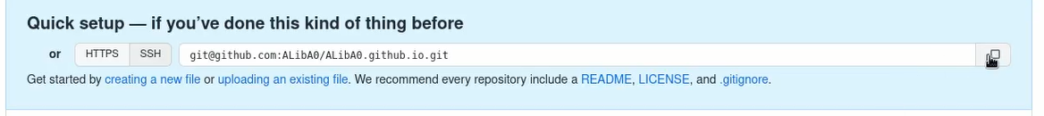

Выполняем команду git clone –recursive %полученная ссылка%  
Выполняем команду git clone –recursive %полученная ссылка%

1. Выполняем команду git checkout -b main.  
   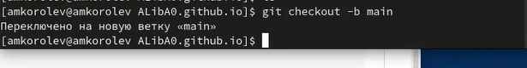  
   Выполняем команду git checkout -b main. Переключаем на ветку “main”
2. Создаем файл README.md (touch README.md), выгружаем его на Github, выполняя команды git add . ; git commit -am ‘feat(main): Добавлен файл README.md’ ; git push origin main.  
   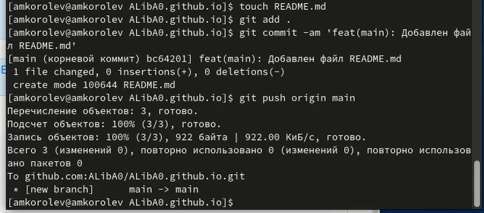  
   Создаем файл README.md, выгружаем его на Github
3. Редактируем файл .gitignore  
   Выполняем команду vim .gitignore  
   Выполняем команду vim .gitignore

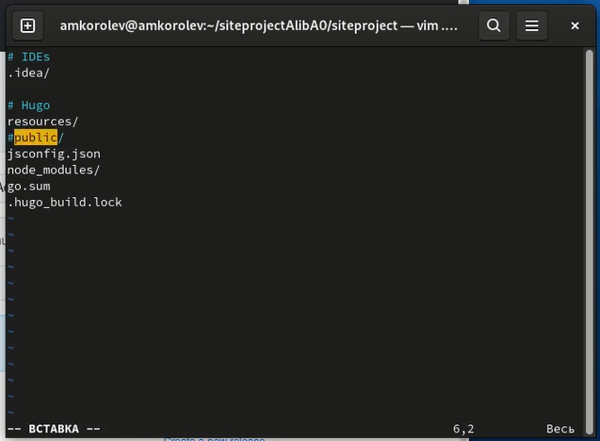  
Ставим символ # перед public

1. Подключим git submodule, находясь в папке siteproject  
   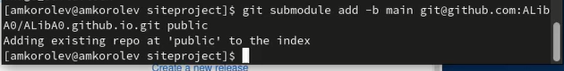  
   Git submodule add -b main %скопированная раннее ссылка% public
2. Выполняем команду git remote -v для проверки правильности подключения  
   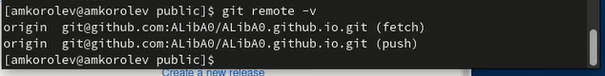  
   Выполняем команду git remote -v
3. Выполняем команды: git add . ; git commit -am ‘feat(main): Добавлен сайт’  
   git add . ; git commit -am ‘feat(main): Добавлен сайт’  
   git add . ; git commit -am ‘feat(main): Добавлен сайт’
4. Выполняем команду git push origin main  
   git push origin main  
   git push origin main
5. Проверяем работоспособность сайта, перейдя по ссылке ALibA0.github.io  
   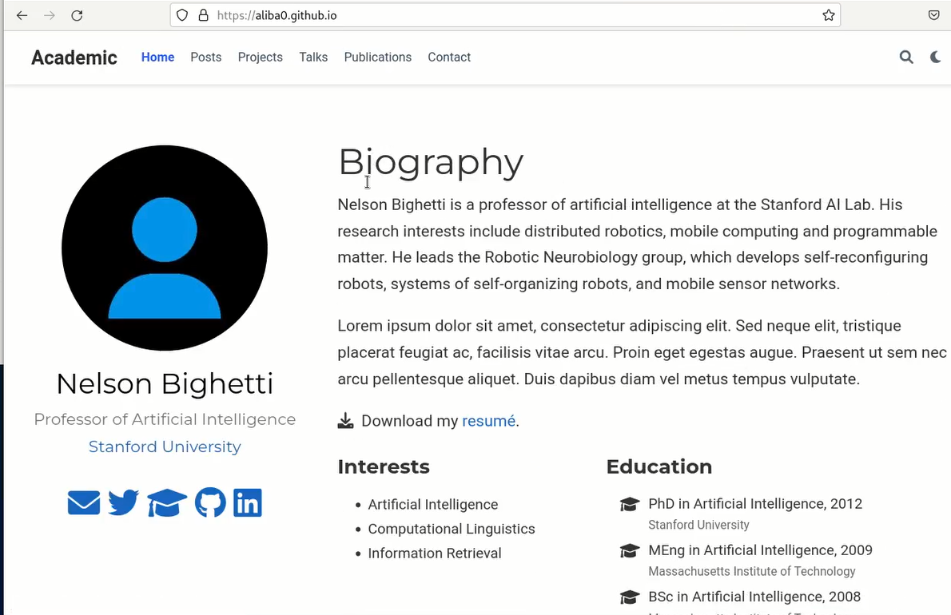  
   Переходим по ссылке ALibA0.github.io

# 5 Выводы:

- В процессе выполнения работы были приобретены навыки работы с программным обеспечением Hugo, приобретены навыки по размещению своего сайта на Github pages и приобретены навыки по работе с шаблонами индивидуальных сайтов.